Открытый урок в 7 классе по теме:

«Свойства степени с натуральным показателем»

Учитель Рыжова Е. А.

2013-2014 учебный год.
Тема: «Свойства степени с натуральным показателем»
ЦЕЛЬ
Обобщить и систематизировать представление обучающихся о свойствах степени с натуральным показателем.
ЗАДАЧИ
- предметные:
повторить, обобщить и систематизировать знания по теме; создать условия контроля (взаимоконтроля) усвоения знаний и умений; продолжить формирование мотивации обучающихся к изучению предмета;
- метапредметные:
развивать операционный стиль мышления; способствовать приобретению учащимися навыков общения при совместной работе; активизировать их творческое мышление; продолжить формирование определенных компетенций обучающихся, которые будут способствовать их эффективной социализации; навыков самообразования и самовоспитания.
- личностные:
воспитывать культуру, способствовать формированию личностных качеств, направленных на доброжелательное, толерантное отношение друг к другу, людям, жизни; воспитывать инициативу и самостоятельность в деятельности; подвести к пониманию необходимости изучаемой темы для успешной подготовки к государственной итоговой аттестации.
ТИП УРОКА
урок обобщения и систематизации ЗУН.
Оборудование: компьютер, доска.
Программное обеспечение: ОС Windows 7: MS Office 2007 (обязательно приложение - PowerPoint).
Подготовительный этап:
- презентация «Свойства степени с натуральным показателем»;
- заранее подготовить памятки с алгоритмом применения свойств степени с натуральным показателем, которые в ходе презентации раздаются учащимся.
- карточка с дифференцированными заданиями «Пара чисел»;
- карточка, зачетный лист.
Организация урока
Урок проводится в 7 классе. Ребята работают в парах, самостоятельно, учитель выступает в роли консультанта-наблюдателя.
Ход урока
- Организационный момент:
- Здравствуйте, ребята! Восточная мудрость гласит: «Можно коня привести к воде, но нельзя заставить его пить». И человека невозможно заставить учиться хорошо, если он сам не старается узнать больше, не имеет желания работать над своим умственным развитием. Ведь знания только тогда знания, когда они приобретены усилиями своей мысли, а не одной памятью.
Сегодня у нас необычный урок-игра. Каждому из вас предоставляется прекрасная возможность проявить себя, показать свои знания.
Итак, приглашаю вас на урок!
Ребята, посмотрите на экран и послушайте стихотворение. Слушайте внимательно, для того, чтобы узнать, о чем оно.
Презентация. Слайд №1

∗ ∗ ∗
Умножать и делить
Степень в степень возводить…
Свойства эти нам знакомы
И давно уже не новы.
Пять несложных правил этих
Каждый в классе уж ответил
Но если свойства позабыл,
Считай, пример ты не решил!
А чтобы в школе жить без бед
Дам дельный я тебе совет:
Не хочешь правило забыть?
Попробуй просто заучить!
Вопросы классуИтак, о чем же это стихотворение?
- Какие действия в нем упоминаются?
- Как вы думаете, о чем мы сегодня будем говорить на уроке?
Таким образом, тема нашего урока: (Слайд2).
«Свойства степени с натуральным показателем»
Постановка целей и задач урока
На уроке мы повторим, обобщим и приведем в систему изученный материал. Ваша задача показать свои знания свойств степени с натуральным показателем и умение применять их при выполнении различных заданий.
(Слайд 3). Подвести итоги урока поможет зачетный лист.
- Актуализация опорных знаний. Систематизация теоретического материала.
Проверка теоретической части одним из способов
(Учащиеся заполняют пропуски в листах взаимоконтроля.)
  - Если показатель четное число, то значение степени всегда_______________
Если показатель нечетное число, то значение степени совпадает со знаком ____.
  - Произведение степеней a^{n}·a^{k}=a^{n+k}
При умножении степеней с одинаковыми основаниями , надо основание ____________, а показатели степеней________.
  - Частное степеней a^{n}:a^{k}=a^{n-k}
При делении степеней с одинаковыми основаниями, надо основание _____, а из показателя делимого ____________________________.
  - Возведение степени в степень (a^{n})^{к}=a^{nk}
При возведении степени в степень надо основание _______, а показатели степеней______.
  - Возведение в степень произведения. a^{n}·b^{n} =(ab)^{n}
При умножении степеней с одинаковыми показателями, надо основания_________________, а показатель_________________.
$\frac{a^{n}}{b^{n}}={\left(\frac{a}{b}\right)}^{n}$
  - Возведение в степень частного.
При делении степеней с одинаковыми показателями, надо основания_________________, а из показателя_____________
Оцените ответы товарища и поставьте оценку в зачетный лист.
Проверка ответов.(Слайды 11-16)
Ну-ка в сторону карандаши,
Ни бумажек, ни ручек, ни мела.
Устный счет! Мы творим это дело
Только силой ума и души.

Устная работа (Слайды 11-16).
Чему равно значение выражения:
а^{m} ∙ а^{n;} а^{m}: a^{n}; (a^{m})^{n;} (ab)^{n}; о⁰; а^{1;} а⁰ .
Сформулируем свойства степени с натуральным показателем.
Игра «Верно-неверно» (Слайд 17) Физкультминутка.
- Выполните действия: х¹¹∙х∙х² х¹⁴ : х⁵ (а⁴)³ (-За)².
- Сравнить значение выражения с нулем: ( - 5)⁷, (-6)¹⁸,
(- 4)¹¹. (-4)⁸ (- 5)¹⁸∙ (- 5)⁶, -(- 4)⁸.
- Вычислить значение выражения:
-1∙ 3², (-1 ∙ 3)² 1∙(-3)², - (2 ∙ 3)², 1² ∙ (-3)²
Оцените свою работу и поставьте оценку в зачетный лист.
- Основная часть
Игра «Пара чисел» (Слайд 18) Работа у доски.
ЗАДАНИЕ
Для каждого нестандартного одночлена из первого столбца подберите соответствующий ему стандартный одночлен из второго столбца и составьте соответствующие пары чисел.
ОТВЕТЫ: (1,4), (2,7), (3,6), (4,3), (5,2) (Слайд 19)
Поставьте своим товарищам оценку в оценочный лист
Игра «Пара чисел»
1) 2ху∙ 3x²у⁵ | 1) - 5х⁴ у⁵
2) Зху³∙ х³у⁶ | 2) – х ⁵ у¹⁰ z³
3) -0,6ас³ ∙ (-8)а²с⁴ | 3) 6a³ с⁵
4) -5а²с ∙ 2ас ∙ (-0,6с³) | 4) 6х³у⁶
5) ху³z³ х ∙ (-3)х³у⁷ | 5) -9х⁴у⁶ z²
 | 6) 4,8а³с⁷
 | 7) 2х⁴ у⁹
А сейчас проведем зарядку для глаз, снимем напряжение, и будем работать дальше. Начинаем! (Слайд 20).
А теперь приступим к следующему виду нашей работы.
Запишите ответ в виде степени с основанием С и вы узнаете фамилию и имя великого французского математика, который первым ввел понятие степени числа.
Угадай фамилию ученого математика. (Слайд 21).
1. | С⁵∙С³ | 6. | С⁷ : С⁵
2. | С⁸: С⁶ | 7. | (С⁴)³ ∙С
3, | (С⁴)³ | 8. | С⁴∙ С⁵∙ С⁰
4. | С⁵ ∙С³ : С⁶ | 9. | С¹⁶ : С⁸
5. | С¹⁴∙ с | 10. | (С³)⁵

Ответ: РЕНЕ ДЕКАРТ
Р | Ш | М |  | Ю | К | Н |  | А |  | Т |  | Е |  | Д
С⁸ | С⁵ | С¹ |  | С⁴⁰ | С¹³ | С¹² |  | С⁹ |  | С¹⁵ |  | С² |  | С²²

Работа на карточке по вариантам. (Слайд 22)
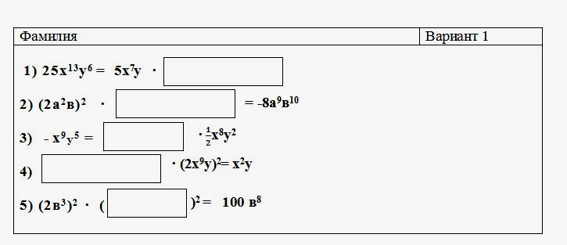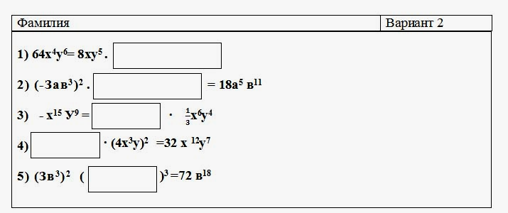
Лист под копиркой сдали учителю, а работу проверьте друг у друга и поставьте оценку своим товарищам в зачетный лист. А теперь приступаем к работе над тестом.
Вариант 1 | Вариант 2.
- Выполни деление степеней 2¹⁷ : 2⁵  - 2¹²  - 2⁵  - 2⁴⁵  2. Запиши в виде степени (х+у)(х+у)=  - х²+у²  - (х+у)²  - 2(х+у)  3. Замени ∗ степенью, чтобы выполнялось равенство а⁵ · ∗ =а¹⁵  - a⁵  - a¹⁰  - а³  4. Чему равно значение выражения (2ас)⁵?  - 10ас  - 32ас⁵  - 32а⁵с⁵  5. Из предложенных вариантов выбери тот, которым можно заменить * в равенстве (*)³ = 8¹⁵  - 8⁸  - 8⁵  - 8¹²  $\frac{{\text{27}}^{2}⋅3^{2}}{9^{3}}$$\frac{5^{\text{16}}⋅3^{\text{15}}}{{\text{15}}^{\text{15}}}$6. Найди значение дроби $\frac{3^{6}⋅\text{27}}{{\text{81}}^{2}}$  7. 0,25 ⁶ ∙ 4⁶; | - Выполни деление степеней 9⁹ : 9⁷  - 9²  - 9¹⁶  - 9⁶³  2. Запиши в виде степени (х-у)(х-у)=…  - х²-у²  - (х-у)²  - 2(х-у)  3. Замени ∗ степенью, чтобы выполнялось равенство b⁹ · ∗ = b¹⁸  - b¹⁷  - b¹¹  - b⁹  4. Чему равно значение выражения (3bс)⁴?  - 12bс⁴  - 81bс⁵  - 81b⁴с⁴  5. Из предложенных вариантов выбери тот, которым можно заменить * в равенстве (*)³ = 5²⁴  - 5⁸  - 5²¹  - 5⁴  6. Найди значение дроби $\frac{2^{7}⋅8}{{\text{16}}^{2}}$
Проверьте друг у друга работу и поставьте оценку своим товарищам в зачетный лист.
- Подведение итогов, оценивание, выставление отметок (Слайд 22)
Ребята прошу вас оценить свою деятельность на уроке. Отметка в листе настроения.
Сначала подводят итог ученики, а потом, при необходимости, дополняет учитель.
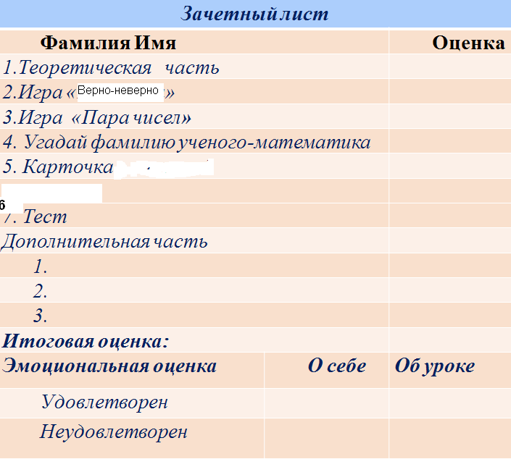

- Домашнее задание (Слайд 23)
1.Зашифруйте математический термин, используя свойства степени, и оформите вашу работу на отдельном листе. На следующем уроке мы расшифруем самые интересные работы.
2. Работа по карточкам.
Критерии оценивания знаний на уроке
27-30 баллов – «5»
23-26 баллов – «4»
18-22 баллов – «3»
Ниже – зачет не сдан

